

Informasjon om skulehelsetenesta 2021/2022
Stordal skule
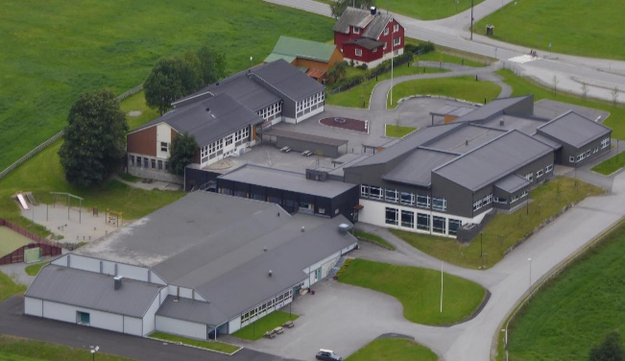
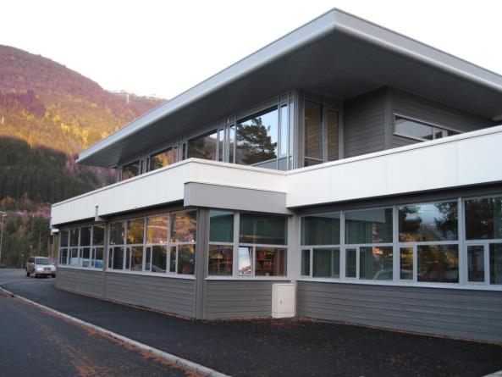
Valldal skule



HELSESJUKEPLEIAR SITT PROGRAM I SKULEHELSETENESTA

1. Klasse:
- Foreldremøte + Helsesamtale + Skulestartundersøking m/lege.
- Måling av vekt og høgde av alle, med tilbod om oppfølging.
2. Klasse:
- Vaksine: Tetravac (mot difteri, stivkrampe, kikhoste og poliomyelitt).
- Samtale om trivsel på skulen.
3. Klasse:
- Måling av vekt og høgde.
- Undervisning om «gode vanar for god helse».
5. Klasse:
- Undervisning pubertet, pesonleg hygiene, bestemme over eigen kropp.
6. Klasse:
- Vaksine: MMR (mot meslingar, kusma, raude hundar).
7. Klasse:
- Vaksine HPV til alle, 1 haust og 1 vår (mot humant papillomavirus).
8. Klasse:
- Foreldremøte + Undervisning/informasjon om helsesamtale, skjema heim.
- Individuell helsesamtale – faste tema.
- Måling av vekt og høgde av alle, med tilbod om oppfølging.
9. Klasse:
- Undervisning om prevensjon, SOI (seksuelt overførbare infeksjonar) seksuell helse.
10. Klasse:
- Vaksine: Boostrix polio (mot difteri, stivkrampe, kikhoste og polio).

NB: Lokale endringar kan forekome
DIKT OM VENNSKAP

«Du er min beste venn»

Du er min beste venn
og du veit ikkje om det.
Det er nok å tenkje på deg
så blir eg innvendig glad.
Det er nok å bli glad for deg
så blir eg mykje forandra.
Du er min beste venn
og du veit ikkje om det.
Du kan vere langt borte frå meg
og eg veit ikkje om det.

Einar Økland

Helsesjukepleiar ynskjer eit tett samarbeid med skulen og vil gjerne delta på foreldremøte i 1. og 8.kl., samt fagdagar med aktuelle tema i regi av skulen. Vi ynskjer å bidra med undervisning ved dei ulike klassestega i tema som: Psykisk helse, søvn, kosthald, fysisk aktivitet, pubertet, kropp og seksuell helse, tobakk og rusmiddel, vald og overgrep.
Elevar og føresette vil få skriftleg innkalling til helsesamtalar, vaksinasjonar og veging og måling.

MÅL FOR SKULEHELSESTENESTA

Helsestasjons- og skulehelsetenesta er eit lovpålagd helsetilbod til alle barn og unge 0-20 år. Tjenesta er tverrfagleg og grunnbemanninga er helsesjukepleiar, jordmor, lege og fysioterapeut. Skulehelsetjenesta skal vere lett tilgjengeleg og gratis, med fokus på helsefremjing, førebygging og tidleg intervensjon.
Målet til helsestasjons- og skulehelsetenesta er å:
- Fremje psykisk og fysisk helse
- Fremje gode sosiale og miljømessige forhold
- Førebygge sjukdom og skadar

Trefftid på skulane:

Valldal skule: Måndag og onsdag 09.00 – 11.30.
Eidsdal skule: Torsdag 09.00 - 11.30.
Stordal skule: Måndag og onsdag 09.00 - 11.30.
Ellers etter avtale.

Elevar frå alle klassetrinn er velkomne til å ta turen innom helsesjukepleiar i trefftida. Det er eit lavterskeltilbod og krev ikkje timebestilling eller ein særleg grunn for å ta kontakt. Lærar må få beskjed.
Vi er der for å lytte til eleven, gje råd, gje tryggleik og å vere der for barna.
Om det er ønskeleg kan time avtalast ved helsestasjonen.

KONTAKT:
Stordal skule: Monika Stavseng Mobil: 418 67 936
Eidsdal skule: Anne Gry Myklebust Vestre Mobil: 418 67 951
Valldal skule: Anne Gry Myklebust Vestre Mobil: 418 67 951

